МИНИСТЕРСТВО ОБРАЗОВАНИЯ КИРОВСКОЙ ОБЛАСТИ

Кировское областное государственное профессиональное образовательное

бюджетное учреждение

«Слободской колледж педагогики и социальных отношений»

**ОТЧЕТ по учебной практике**

**ПМ 02. Осуществление интеграции программных модулей**

**Тема: «разработка системы автоматизации рекламного агентства»**

Студента:

Чернова Константина Алексеевича

Группа 22П-1

Специальность

09.02.07 Информационные системы и программирование

Руководитель практики от колледжа

______/ Седов А. С._____

Подпись расшифровка

2025 год

**1. Введение**

Разработана информационная система для автоматизации работы рекламного агентства. Проект включает:

* **Backend**: База данных на SQL Server
* **Frontend**: WPF-приложение на C#
* **Функционал**: Управление клиентами, заказами, услугами и финансовыми операциями

**2. База данных**

**2.1. Структура БД**

Всего **7 таблиц** с отношениями 1:N и M:N:

| **Таблица** | **Количество атрибутов** | **Ключевые поля** |
| --- | --- | --- |
| Clients | 9 | ClientID (PK) |
| Services | 6 | ServiceID (PK) |
| Orders | 7 | OrderID (PK), ClientID (FK) |
| OrderItems | 9 | OrderItemID (PK), OrderID (FK), ServiceID (FK) |
| Payments | 7 | PaymentID (PK), OrderID (FK) |
| Employees | 8 | EmployeeID (PK) |
| AdminUsers | 8 | AdminID (PK) |

**2.2. Схема связей**

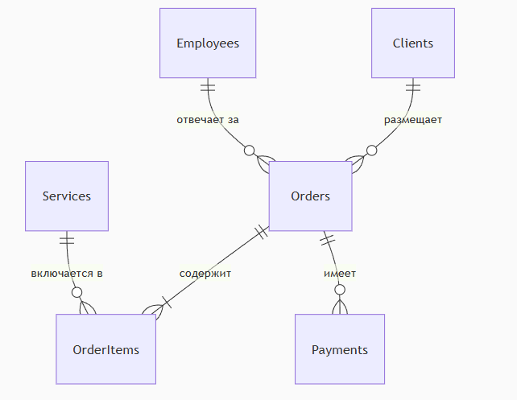

**2.3. SQL-запросы**

**Пример создания таблицы**Orders**:**

CREATE TABLE Orders (

OrderID INT PRIMARY KEY IDENTITY(1,1),

ClientID INT NOT NULL,

OrderDate DATETIME DEFAULT GETDATE(),

TotalAmount DECIMAL(12,2) NOT NULL,

Status NVARCHAR(20) NOT NULL,

CONSTRAINT FK_Orders_Clients FOREIGN KEY (ClientID) REFERENCES Clients(ClientID)

);

**3. WPF-приложение**

**3.1. Архитектура**

* **MVVM** (Model-View-ViewModel)
* **Слои**:
  + Data Access Layer (DAL) – работа с БД
  + Business Logic Layer (BLL) – валидация, расчеты
  + Presentation Layer – интерфейс

**3.2. Ключевые классы**

| **Класс** | **Назначение** |
| --- | --- |
| DatabaseHelper | Выполнение SQL-запросов |
| OrderService | Логика оформления заказов |
| AuthService | Аутентификация администраторов |
| ReportGenerator | Формирование PDF-отчетов |

**Пример кода (добавление клиента):**

public class ClientService

{

public bool AddClient(Client client)

{

string query = @"INSERT INTO Clients

(CompanyName, Phone, Email)

VALUES (@Name, @Phone, @Email)";

SqlParameter[] parameters = {

new SqlParameter("@Name", client.CompanyName),

new SqlParameter("@Phone", client.Phone),

new SqlParameter("@Email", client.Email ?? (object)DBNull.Value)

};

return DatabaseHelper.ExecuteNonQuery(query, parameters) > 0;

}

}

**.3. Интерфейс**

* **Окно авторизации**:

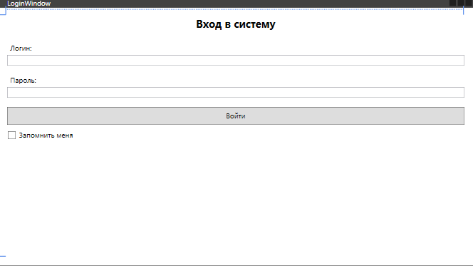

* Валидация пароля (SHA-256)
* Запоминание сессии
* **Главное окно**:  
  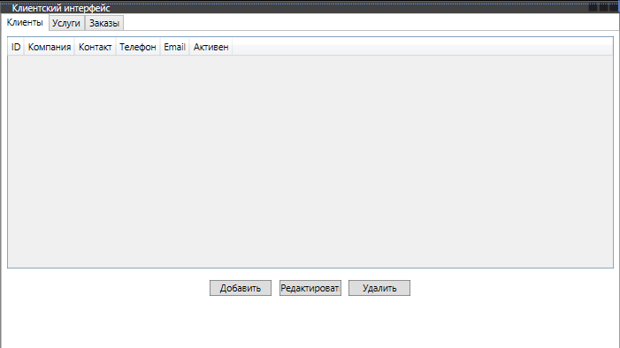
  + Вкладки: "Клиенты", "Заказы", "Отчеты"
  + Фильтры и поиск
* **Окно клиента:**

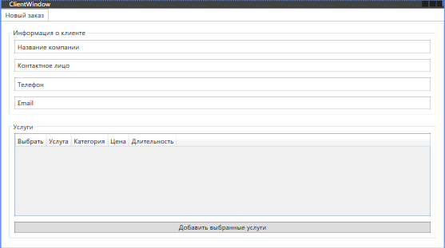

**Итоги проделанной работы**

* Разработана **нормализованная база данных** (7 таблиц, 15+ атрибутов) с защитой целостности (FK-ограничения, транзакции)
* Реализовано **WPF-приложение** с ролевой моделью доступа (менеджер, бухгалтер, администратор)
* Настроено **автоматическое резервное копирование** БД (ежедневные дампы)